Tensor Flow 

- Introduction
  - What is TensorFlow
  - TF Components
  - TF Tools

- TF Algorithms
  - Data in TF
  - GDO
  - TF Models
  - Linear Classifier
  - DNN Classifier
  - Decision Tree Classifier
  - Linear Regression
  - DNN Regressor

- Keras :
  - Keras Tools
  - Keras Examples

1.1) ما هو تنسر فلو

- هو من اهم مكتبات التعلم العميق
- هي مملوكة لجوجل
- هناك عدد من المكتبات المشابهة مثل كيراس و ثيانو
- قوته تكمن في الادوات العديدة فيه , وانه يدعم كلا من CPU , GPU , TPU , او تشغيله علي كاجل او كولاب
- كما ان تنسر فلو يدعم عمليات ال machine learning العادية

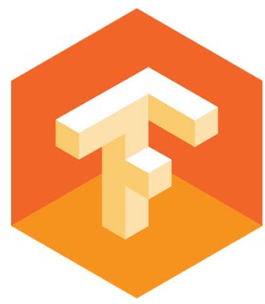
1.1) ما هو تنسر فلو

- سيتم حاليا دراسة الجزء العام من TF بالإضافة الي الجزء الخاص بالـ ML , بينما سيتم دراسة الجزء الخاص بالـ DL لاحقا
- لم تصدر جوجل حتي الان userguide مناسب للـ TF كما اصدرت لـ sklearn علي الرغم من اهميته
- هناك نوع من التداخل في الاكواد , فتجد اكثر من امر لنفس المهمة
- اخر اصدار حاليا هو 1.13 لكن بدأ اصدار 2.0 في النزول كنسخة تجريبية beta
- تم بناءها اساسها من شركة google brain لعمل عمليات حسابية ضخمة و معقدة , فكانت مناسبة لشغل ML , DL
- اكبر مصدر لقوتها , انها تم بناءها علي هيكل الجراف و السيشن , مما يجعل العمليات الحسابية تعمل بالتوازي و تكون اسرع بكثير من البرمجة العادية
تحميل تنسرفلو

- يجب ان يكون نظام تشغيل 64 بيت , ويندوز 7 علي الاقل
- افتح جوبيتر و اكتب فيه الامر :
pip install tensorflow
- ثم افتح :
anaconda >> Envirorment >> All >> tensor >> Applyو قم باختيار كل ادوات تنسرفلو لتحميله
